**Ушкаттинский КШЯДС**

**Отчёт о проведении театрализованного мероприятия, посвящённого празднованию Наурыза**

В рамках празднования Наурыза, 20 марта 2025 года в общеобразовательной школе был организован и проведён театрализованный показ по мотивам казахской народной сказки «Находчивый мальчик».

Мероприятие подготовлено силами школьного театрального коллектива с участием обучающихся 7, 8 и 9 классов. Постановка направлена на приобщение школьников к традициям казахского народа, формирование уважительного отношения к культурному наследию, развитие творческих способностей, а также укрепление межкультурных связей внутри школьного сообщества.

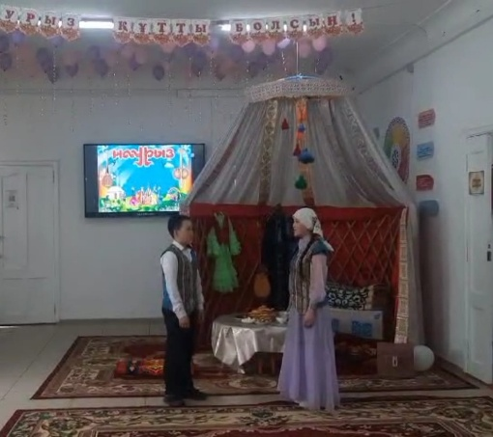 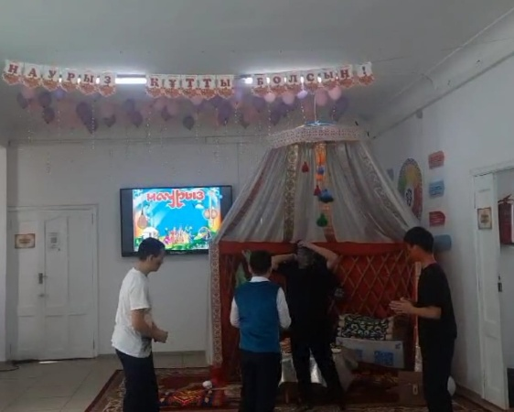

Подготовка к мероприятию включала в себя работу над сценарием, репетиции, создание декораций и костюмов. Все этапы подготовки и проведения спектакля были выполнены на должном уровне. Театрализованное представление прошло в торжественной и праздничной атмосфере, вызвав положительный отклик со стороны педагогического коллектива, обучающихся и родителей.

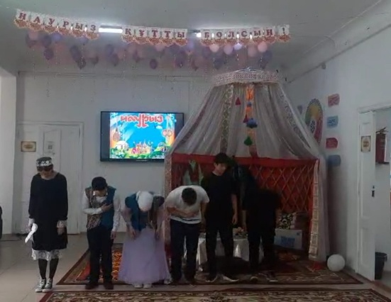

Проведение данного мероприятия способствовало расширению кругозора обучающихся, развитию сценической культуры, а также укреплению интереса к национальным традициям и устному народному творчеству.

Руководитель «Театр и дети»: Соколова Т. Ю.